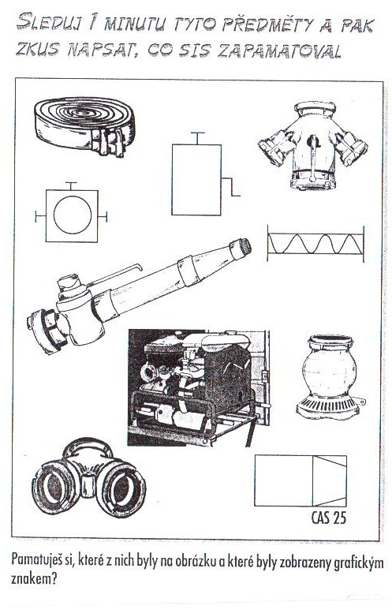
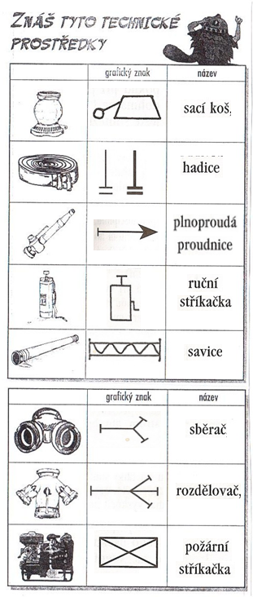
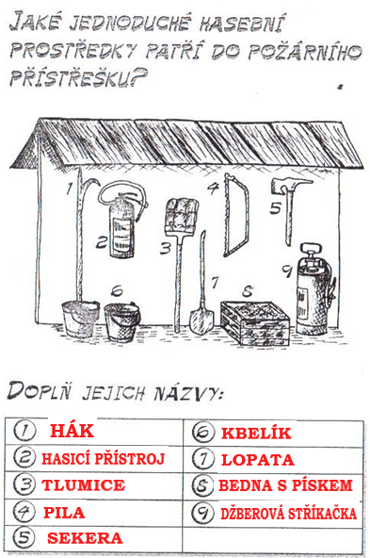



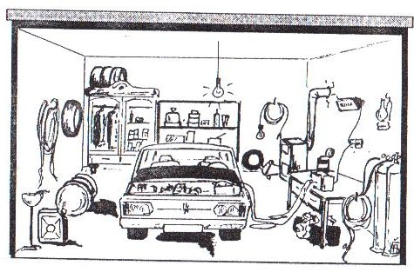

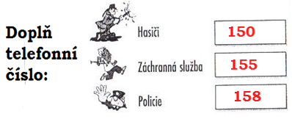

1) olejová skvrna pod vozidlem
2) mnoho hořlavých kapalin
3) otevřené nádoby s hořlavou kapalinou
4) zapnutý infrazářič bez dozoru
5) svítidlo bez ochranného krytu
6) tlakové láhve nejsou zajištěny proti pádu
7) mastné hadry pod stolem
8) mnoho hořlavého materiálu

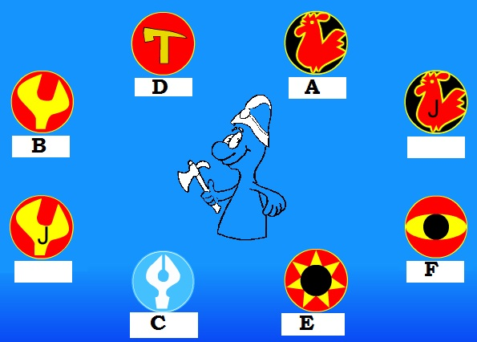
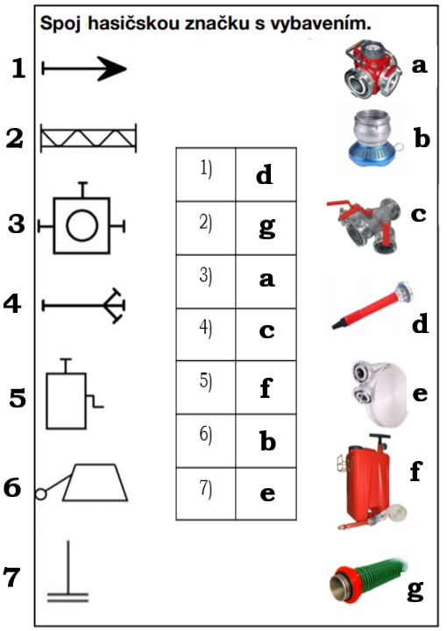

POJMENUJ ODBORKU
A | PREVENTISTA
B | STROJNÍK
C | KRONIKÁŘ
D | VELITEL
E | CVIČITEL
F | INSTRUKTOR

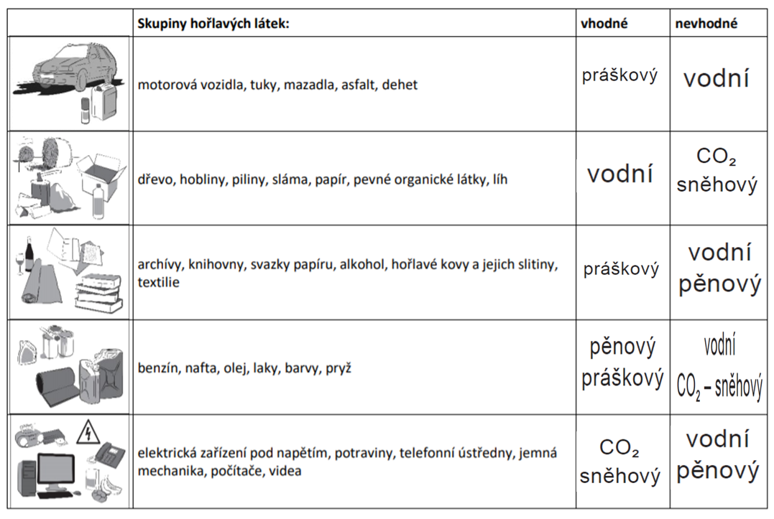

TROCHU HASIČINY ☺
1) | HADICE V KOTOUČI
2) | DŽBEROVÁ STŘÍKAČKA
3) | ROZDĚLOVAČ
4) | PŘETLAKOVÝ VENTIL
5) | PROUDNICE
6) | SAVICE
7) | POŽÁRNÍ STŘÍKAČKA
8) | SACÍ KOŠ
9) | SBĚRAČ
10) | POŽÁRNÍ AUTOMOBIL
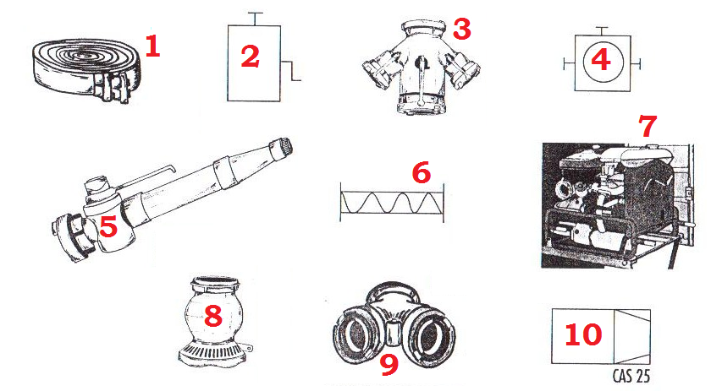
1) POJMENUJ

2) Doplň název:
1) |  | EJEKTOR  LEŽATÝ |  | 5) |  | RUČNÍ  STŘÍKAČKA
2) |  | SBĚRAČ |  | 6) |  | HÁKOVÝ  ŽEBŘÍK
3) |  | PŘETLAKOVÝ  VENTIL |  | 7) |  | HADICOVÝ  MŮSTEK
4) |  | PŘIMĚŠOVAČ |  | 8) |  | SACÍ KOŠ

3) Doplň název:
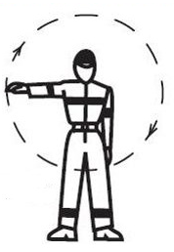 |  | 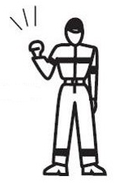 | 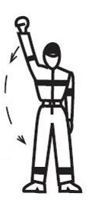 | 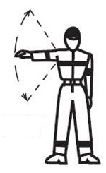 | 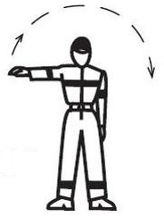
NEBEZPEČÍ | POZOR | VODU  (VPŘED) | ROZUMÍM | POMALEJI | STÁT,  VODU STAV

